**1. Analog. + dig. filtr (6. řádu):**

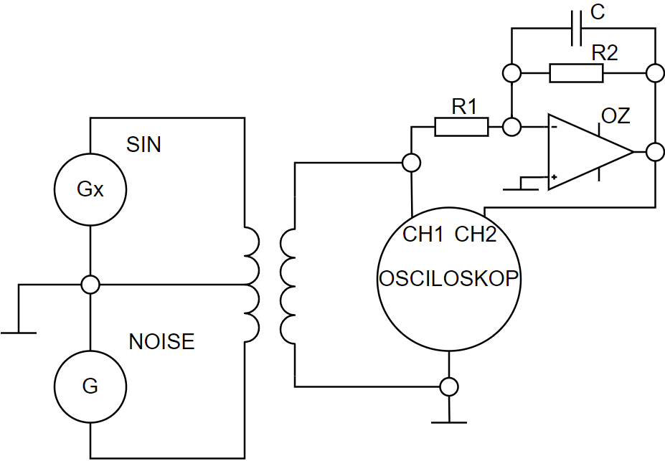

fp = fd fd = R1=R2=

wp=ws= fv=

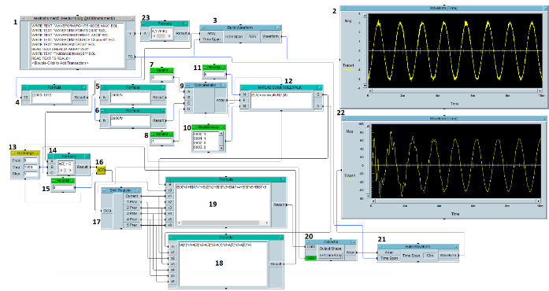

**2. Model ohmetru**

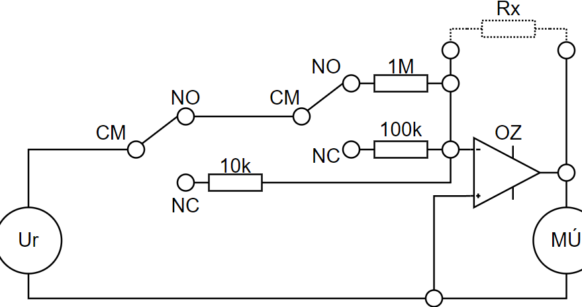

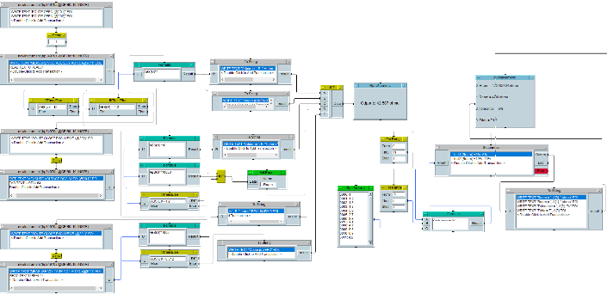

**3. TLL OBVODY**

Odběrová

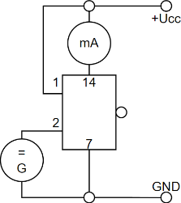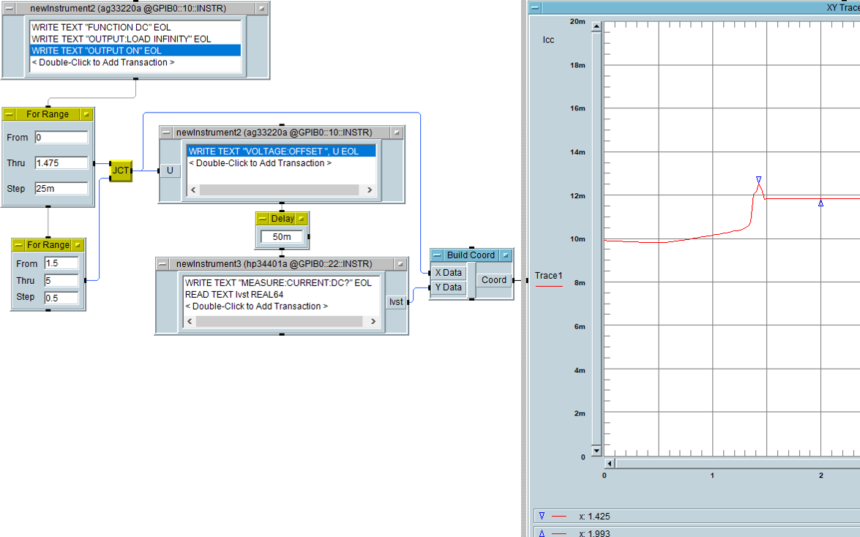

Převodní

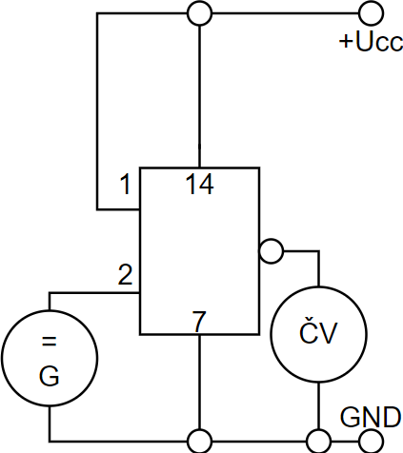

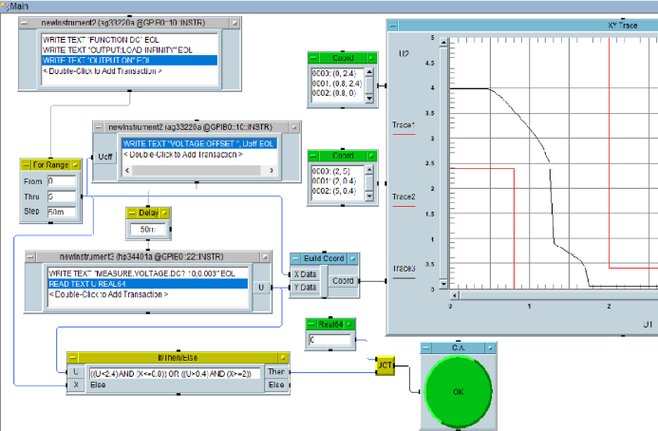

Vstupní

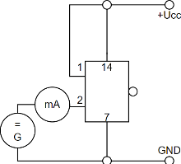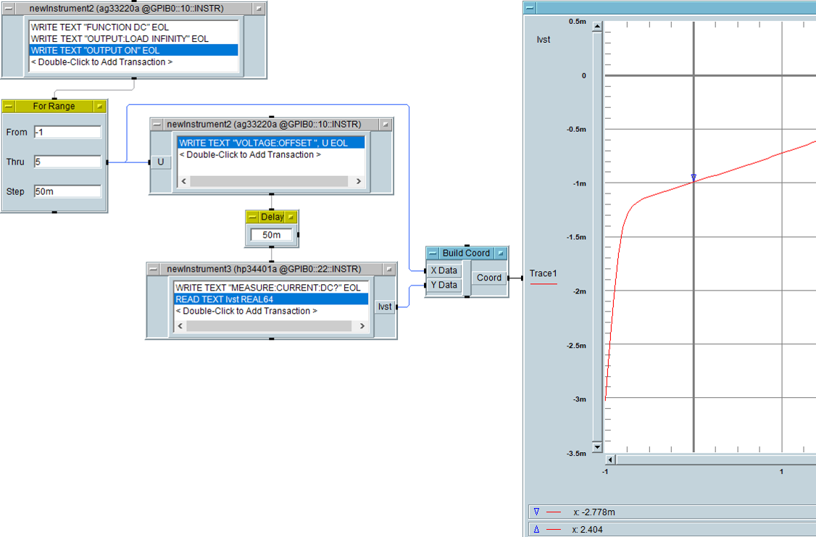

Zatěžovací v log. 0 Zatěžovací v log. 1 (výstupní)

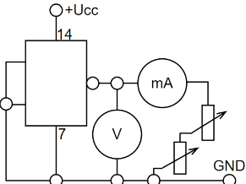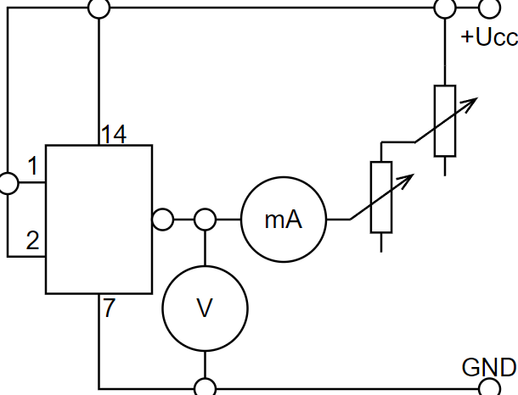

Máme odpory na max a snižujeme, u log. 0 nesmíme odpor zcela vyřadit

**4. Kamerový systém 1.**

Příkazy:

Točna ON/OFF -- *M0P255# / *M0S#

Zelená led ON/OFF -- *V01# / *V11#

Červená led ON%OFF -- *V03# / *V13#

Siréna -- *VB#

**5. Zenerka**

VA Char.

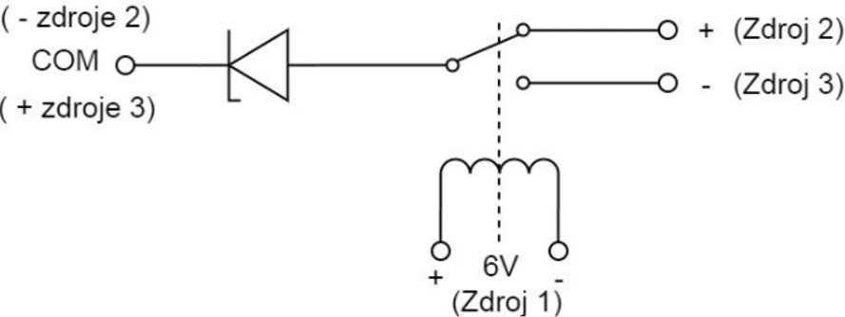

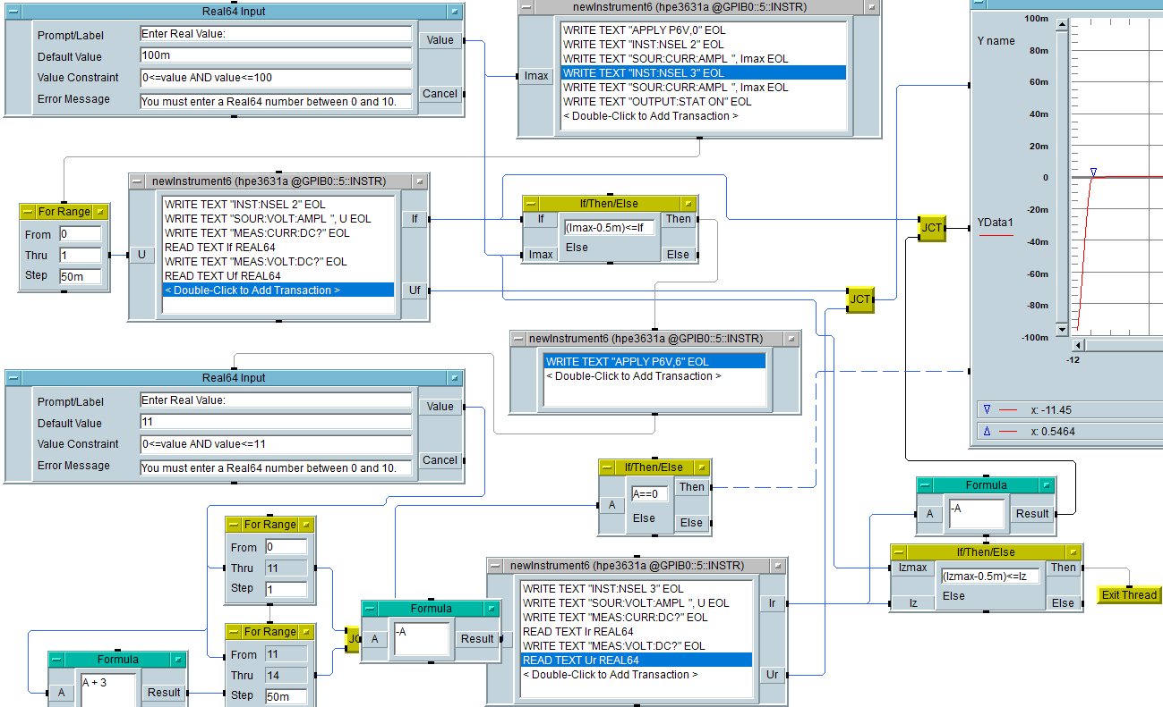

Kapacita

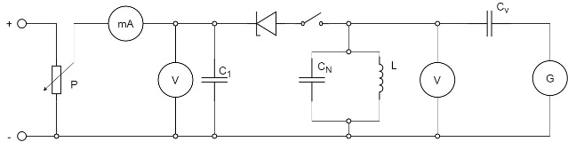

Na zdroji si nastavíme požadované napětí (16V, nechceme, aby se dioda otevřela). Vypínač rozepnut, kapacita CN na maximu (CN1). Změnou frekvence uvedeme obvod do rezonance. Zapneme vypínač a pomocí potenciometru P nastavíme požadovaný pracovní bod diody. Došlo k rozladění paralelního rezonančního obvodu. Změnou kapacity normálového kondenzátoru CN uvedeme obvod zpět do rezonance (CN2).

Kapacitu nadále vypočteme pomocí vzorce. **CN = CN1 – CN2**

Dynamický odpor

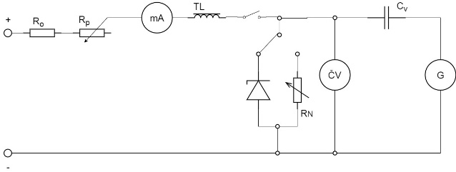

Zjistíme si mezní hodnoty z katalogu. (Iz ) a změříme odpor tlumivky, vypočítáš Rp z RO (RO = nejnizsi odpor). Prepinac v 1. poloze na ZD, vypinac sepnut a pomoci Rp nastavime prac. bod (třeba 2V). Na generatoru dame 1kHz SIN + U (napr 1V), RN = 0, odečteme si U na ČV. Vypneme vypínač a přepneme na 2. polohu (RN). Na ČV bude jiné U než na gen. Proto nastavujeme RN do doby něž dostaneme původní napětí.

**6. Stabilizátor + el. zátěž**

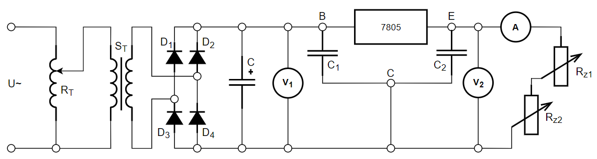

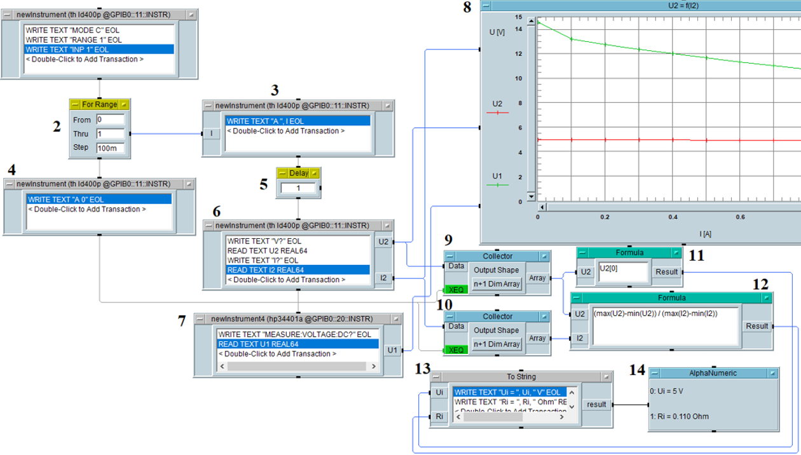

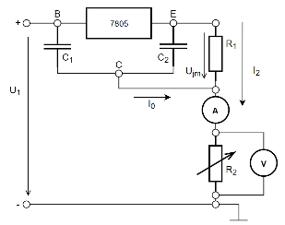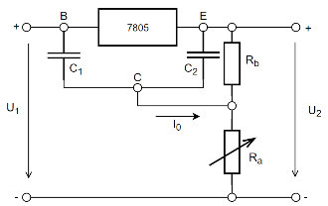Dělič U Zdroj konst. I

U1 = Ujm + R2max*I2 + 3V

Rb = 150 Ω Graf = U je na y a I na x

**7. Fotoprvky**

Fotodioda

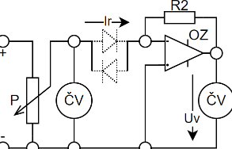R2=

Odecitame Uf a If, při zavernem Ur a Ir

Optron

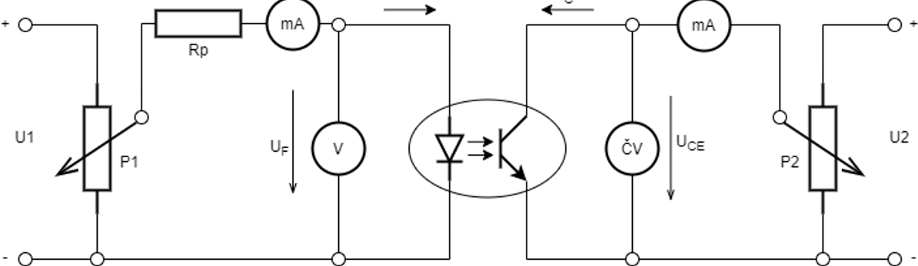

If = konst. (2mA, 5…, 16mA), odečítáme Uf, Ic, Uce

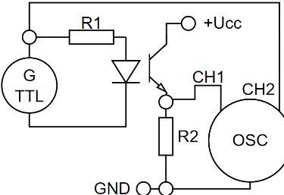R1 = (Uttl – Uf1) / If1

R2 = Uttl / Ic1

Ucc =Uttl + Uce

Napr. If = 16mA, Uttl = 5V, Uf = 0,7V

**8. Tranzistor**

Výstupní

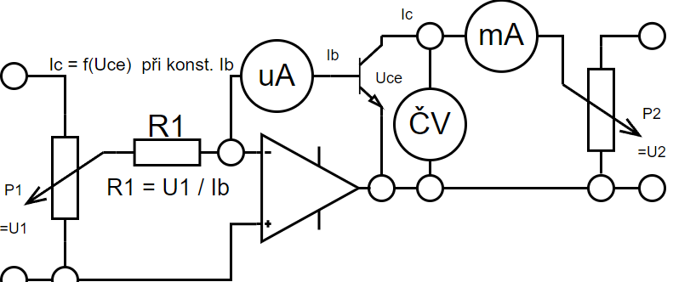

Navrhneme R1 dle požadovaného Ib, první bude **Ib= Icmax / h21e** (h21e = 420 až 800, volíme 500; Icmax = 100mA, volíme 50mA). Poté snižujeme P2 a odečítáme Uce a Ic (nesmíme překročit Pmax)

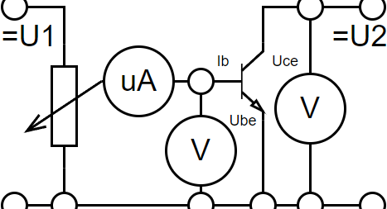Vstupní

Nastavíme konst. Uce (U2) Pomocí U1 nastavujeme Ib a odečítáme Ube do Ubemax

Převodní

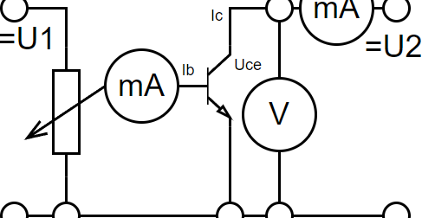Uce (U2) konst., nastavujeme Ib, odečítáme Ib a Ic

**h21e = Ic / Ib**

**9. Dioda + diak**

Diody oba smery VA char

Nesmíme překročit Ifav (nastavujeme If a odečítáme Uf) v opačném nesmíme překročit Urwm (nastavujeme Ur a odečítáme Ir

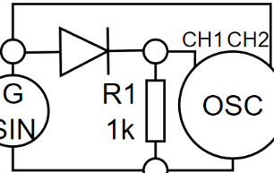Doba zotavení diody

Nastavujeme f na gen. A hledáme záporný překmit, na něj děláme tečnu a odečteme čas v překmitu

Diak VA char.

Stejný zapojení jako VA char. diody akorát před Rp je Ro. Změříme první stranu a poté otočíme (zvyšujeme Uf, odečítáme If do Ifmax). Např. kat. list: Ubo = 26 +- 4V; Ibo < 1mA;

**Ro= Rp=**

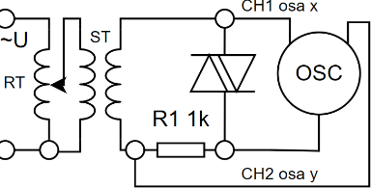Diak osciloskop

CH2 musíme invertovat

**R1 =**

**10. OZ**

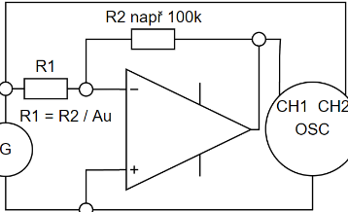U na U invertující

Gen. SIN 1 V, zjistime faz. Posun = Ph 1->2 a Vpp

Dáme zesilovač do saturace pomocí zvyšovaní amplitudy.

Nastavíme Vtop a Vbase a uděláme si další obrázek

U na I neinvertující Usat = mezi 12 až 14V

**Rzmax =**

Nastavíme R1 a RZ, podle potřebného I2 dorovnáme RZ = získáme jeho reálnou hodnotu

I na U

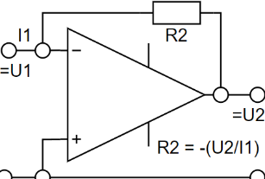**I1= U2 = I1-R2**

D klopný obvody

Stejný postup jako u dekoderu

Vstupy S a R na log. 1 (i u J-K)

J-K klopné obvody

V tabulce zdůraznit signály, které nemění hodnotu. Speciální pravidla K. map: Pro vstupy J: smyčky musí zahrnout všechny 1 a nesmí obsahovat (0), ostatní hodnoty může. Pro vstupy K: smyčky musí zahrnout všechny 0 a nesmí obsahovat (1).

PI regulátor:

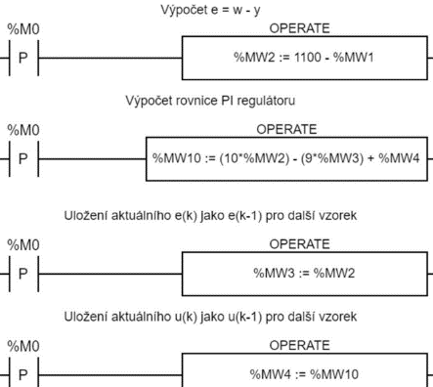Vstupy:

Motor: %IW3.0 / 2 [ot/min] tach. gen = 2V / 1000 ot/min

Světlo: %IW3.3

Linearizace světla:

LX = zadané luxy

K = LX / %IW3.3

Vzduch: %IW3.2

Lin. vzduchu:

V= zadaná rychlost

K = V / %IW3.2

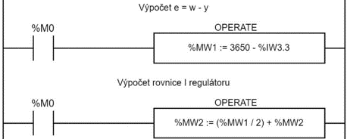I regulátor:

Posuvný registr

